### Especificação CDU: Compra Produto

1. **Fluxos:**
   1. **Fluxo Principal**
      1. O usuário acessa o menu Compra -> Registar Compra.
      2. O sistema exibe uma tela conforme a figura F1 conforme a **Regra 4.1.**
      3. O usuário informa os dados da compra e pressiona o botão concluir.
      4. O sistema exibe uma mensagem conforme a mensagem 5.1.
2. **Regras de Negócios:**
   1. Os campos “Nome Produto” e “Valor Unitário” serão obrigatórios.
   2. O caso de uso irá registrar de todas as compras e apresentará os produtos em um pequeno estoque conforme a figura F2.
3. **Figura:**

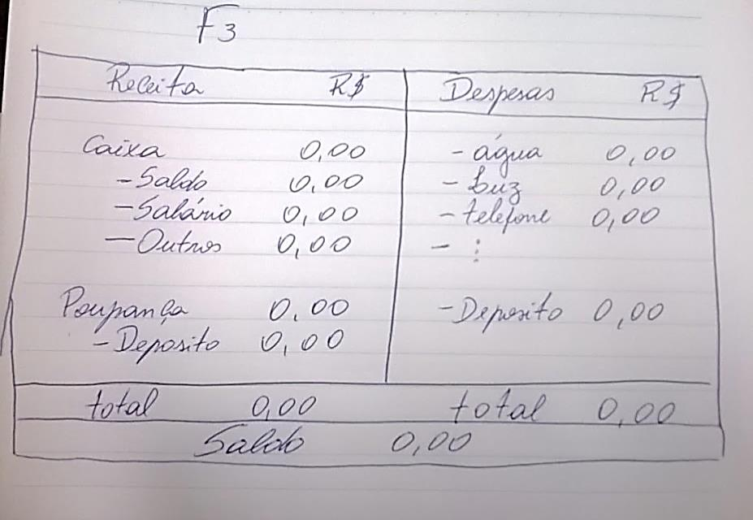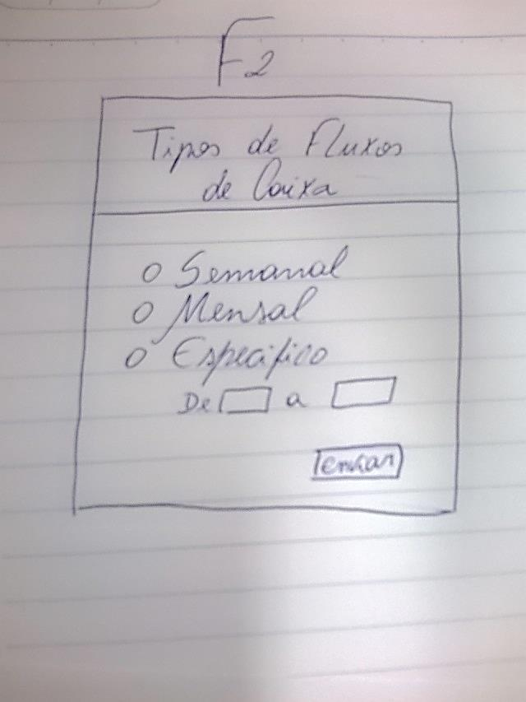F1 F2

1. **Regras de validação:**
   1. O sistema tem que estar com os campos obrigatórios devidamente preenchidos e com valores válidos e será apresentada uma mensagem conforme a Msg 5.2.
2. **Mensagem:**
   1. Compra registrada com sucesso.
   2. O campo é obrigatório.